JEAN PHILIPPE
TALLER AUDACITY
PANTALLAZO DE LA ACTIVIDAD
EXAMEN DE MARZO DE 2017. PRUEBA DE COMOR

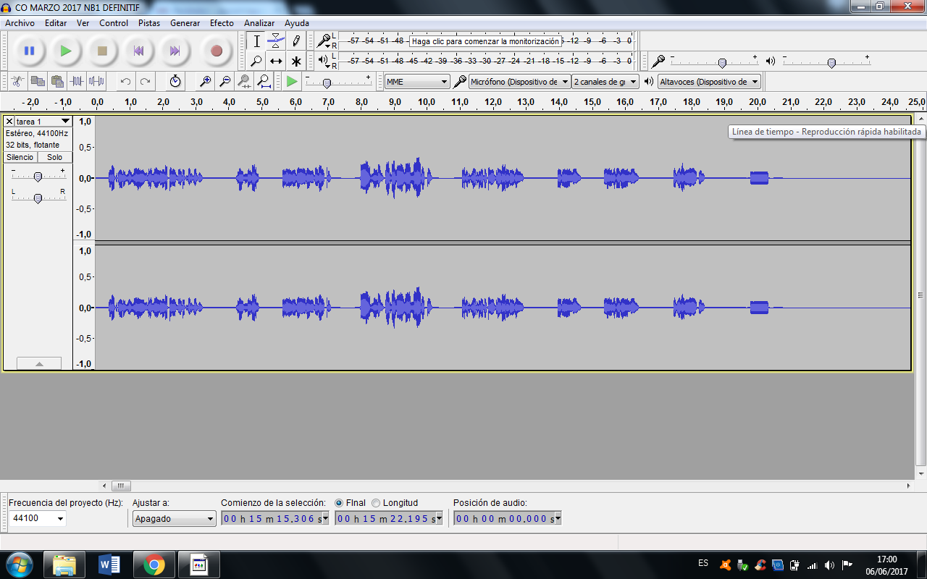
Inicio de la prueba: presentación

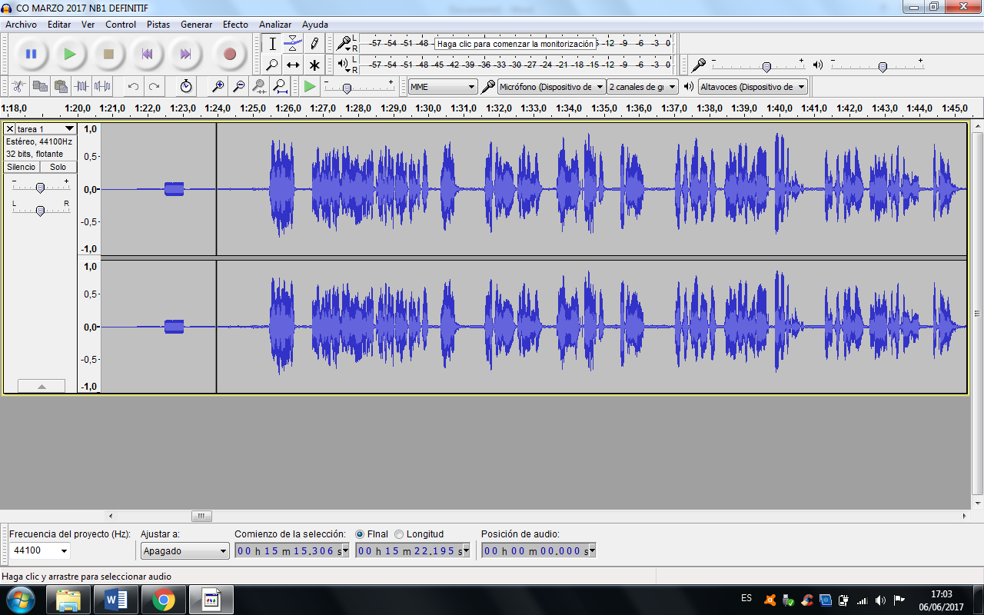
Primera escucha: bip de introducción.

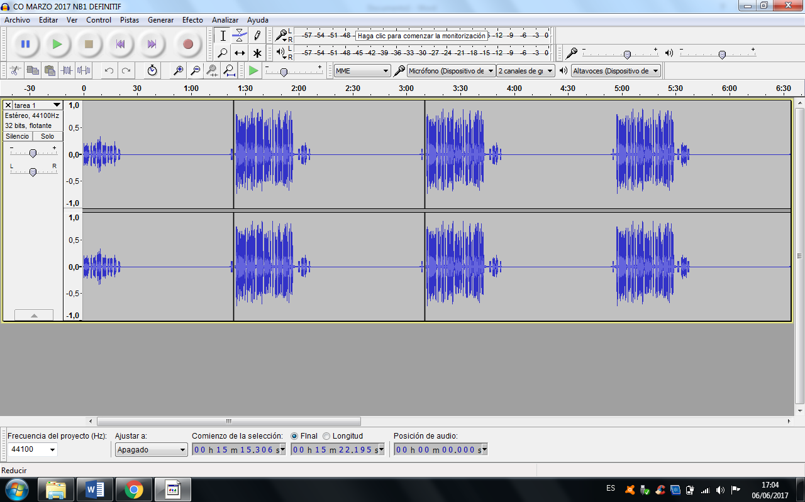

Pantallazo de la imagen en la que se puede apreciar la presentación y las tres escuchas de la tarea 1.

Pantallazo de la pruba completa. Primera y secunda tarea. Tres escuchas para cada tarea , presentación, un minuto entre cada escucha, finalización de la tarea.

